**Муниципальное автономное дошкольное образовательное учреждение Нижнетуринского городского округа детский сад «Золотой петушок»**

**Посвящаем мамам наши игры**

**День матери**

**Комплексное музыкальное занятие**

**Подготовительная к школе группа**

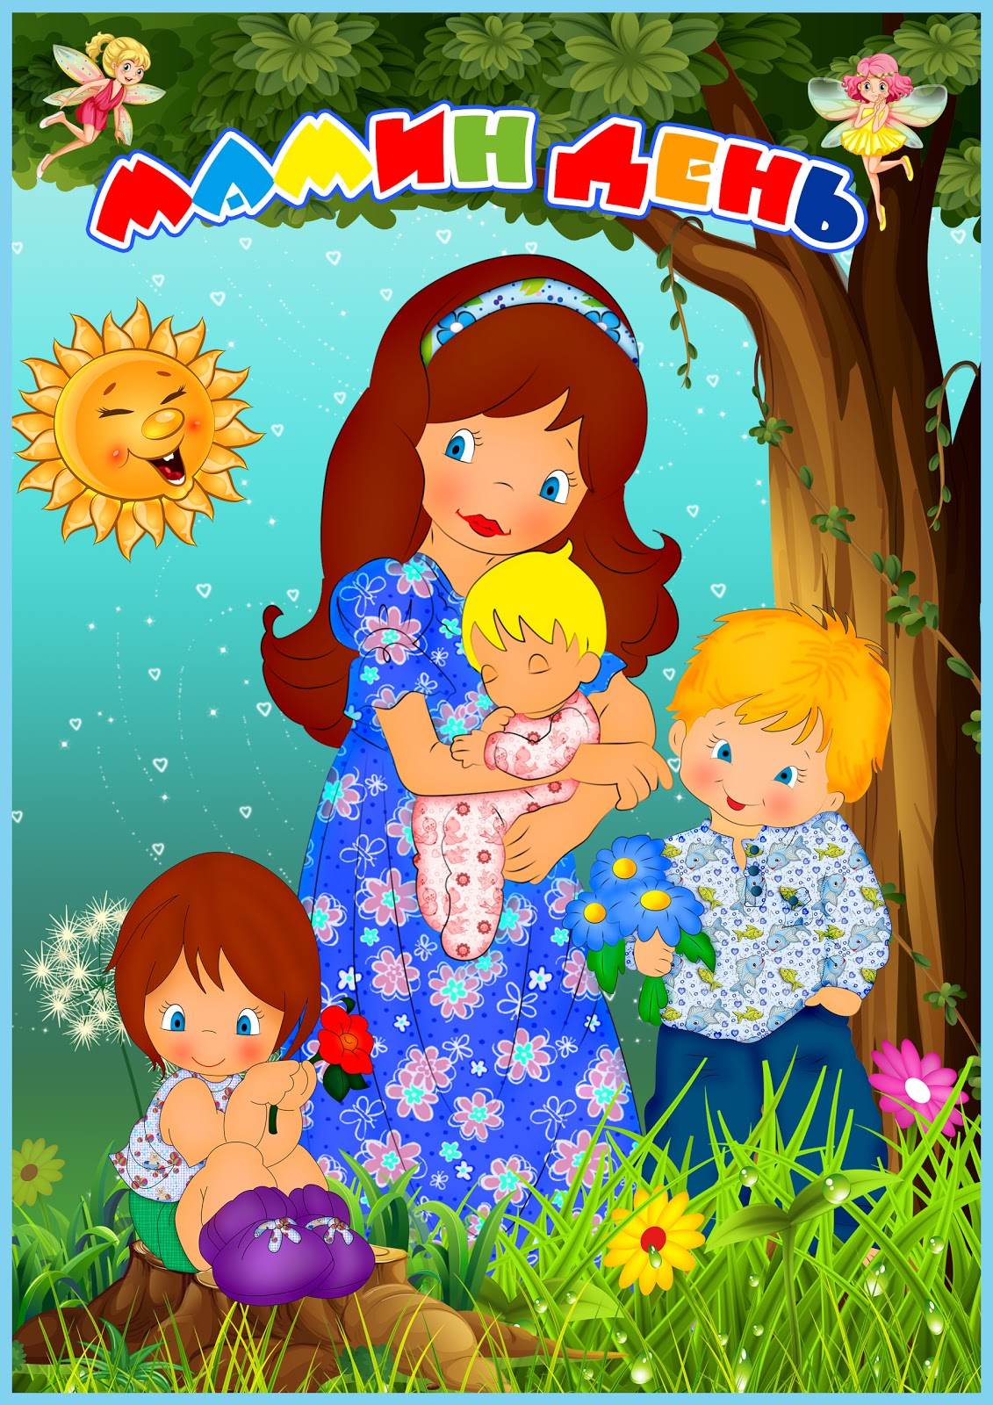

**Автор:**

**Музыкальный руководитель**

**Амосова Елена Валентиновна**

**Первая квалификационная категория**

**Свердловская область**

**Ноябрь 2021**

**Цель**

Формирование способности детей эмоционально, выразительно, ритмично передавать различные образы, через различные виды музыкальной деятельности. Воспитывать любовь и уважение к матери.

**Задачи**

1. Стимулировать умение детей передавать поздравление мамам «звучащими жестами».
2. Развивать ритмическую чёткость и ловкость движений в прыжках, в перепрыгивании через «лужи», развивать воображение.
3. Закрепить способность детей ощущать окончания музыкальных фраз, ориентироваться в пространстве, воспитывать коммуникативные навыки в «катании на саночках».
4. Формировать способность детей играть в оркестре, слышать окончание музыкальной фразы, играть «glissando» на ксилофонах, ритм четвертными длительностями на металлофонах. Играть по взмаху дирижёра.
5. Развивать умение детей играть пальцами, передавать эмоционально образ.
6. Формировать способность петь хором, негромко, напевно, без напряжения. Четко артикулировать гласные звуки в словах.
7. Закрепить самостоятельное исполнение детьми образных движений «роботы и звездочки».
8. Выразительно исполнять песню о маме, внятно пропевать слова, эмоционально передавать движения по тексту.
9. Воспитывать любовь и уважение к матери.
10. Создать праздничное, радостное настроение.

**Методические приемы**

1. Использование детьми «звучащих жестов» в поздравлении мам.
2. Использование приёма - «воображаемые лужи», перепрыгивания через них.
3. Движения в парах, использование самостоятельного построения детьми друг за другом, разворота.
4. Игра в оркестре на ксилофонах и металлофонах, с дирижёром – воспитателем.
5. Использование пальчиковой гимнастики, эмоционального проговаривания слов, соответствующей мимики.
6. Использование пения песни «Хорошо рядом с мамой», сидя на стульчиках, стоящих в маленьком круге.
7. Передача детьми самостоятельно образов «роботов и звёздочек».
8. Использование в пении песни о маме жестов по тексту, эмоциональной мимики.
9. Эмоциональное поздравление мам с «звучащими жестами».

**Предварительная работа**

1. Подбор методической и музыкальной литературы.
2. Составление сценария на тему: «Посвящаем мамам наши игры».
3. Разучивание музыкального репертуара с детьми на занятиях.
4. Беседы и чтение художественной литературы о матери.
5. Подготовка атрибутов и музыкальных инструментов.
6. Составление мультимедиа презентации.

**Оборудование**

Музыкальные инструменты: ксилофоны, металлофоны, экран для мультимедиа презентации.

**Посвящаем мамам наши игры**

**День матери**

**Комплексное музыкальное занятие**

**Подготовительная к школе группа**

**Вальс.**

*Дети входят друг за другом в музыкальный зал, встают в круг.*

**Ведущий.** Дети, сегодня наступил «День матери», и мы посвящаем игры

нашим любимым мамам! А теперь «звучащими жестами»

приветствуем всех мам!

**Дети.** Дорогие мамочки, мы вас очень любим! *(3 раза).*

1. **Приветствие «Звучащие жесты».**

* *Дети хлопают, прижимают руки к груди - «сердцу».*
* *Дети протягивают руки вперёд, показывают пальчиками: большим и указательным «сердце.*
* *Хлопают по бёдрам, по ладоням, снова по бёдрам, затем 1 притоп – руки вверх.*

**Ведущий.** Наши мамы, посмотрите:

Мы гуляем по дорожкам,

И по лужицам идём,

Не намочим мы сапожки,

Лужи все перешагнём!

**2. Упражнение «Лужицы». Венгерская народная мелодия. «Ладушки». – Диск 1. – Трек 35. – С.**

*Дети бегают врассыпную, перешагивают «лужи», не наталкиваясь.*

**Ведущий.** Наши мамы, посмотрите: все мы лужи обошли, не намокли, а если

немножко капельки попали, мы их встряхнем!

*Дети встряхиваются ладонями по коленям.*

**Ведущий.** Можем в саночках кататься, встанем парами.

Первый – саночки везёт,

Второй - руки подает.

Ездим прямо по сугробам,

А потом… перевернёмся оба!

**3. «Катание на санках», английская народная мелодия. «Ладушки». – Диск 1. – Трек 36. – С. 230.**

*Дети двигаются парами по кругу вправо, затем поворачиваются обратно, двигаются влево.*

**Ведущий.** Наши мамы, посмотрите: и на санках по первому снежку мы

можем кататься и с дружком подружиться.

Наши мамы удивятся, мы превратимся в настоящих

музыкантов.

Сыграем мамам вальс,

Самый красивый, и только для вас!

**4.Оркестр. «Нежный вальс», импровизации.**

*Дети играют по показу дирижёра – воспитателя на металлофонах, ксилофонах, треугольниках, шумовых инструментах.*

**Ведущий.** Наши мамы, посмотрите:

Музыканты – хороши,

Все играли от души!

А ещё мы, мамочки, развиваем пальчики.

1. **Пальчиковые игры.**
2. «В гости».

В гости к пальчику большому

Прибегали прямо к дому:

Указательный и средний,

Безымянный и последний –

Сам, мизинчик – малышок,

Постучался на порог.

Все мы пальчики – друзья,

Друг без друга нам нельзя!

1. «Мама».

- Мама, мама!

- Что, что, что?

- Гости едут!

- Ну и что?

- Здрасте, здрасте!

- Чмок, чмок, чмок!

- Проходите на порог!

**Ведущий.** Наши мамы, посмотрите: пальчики у нас послушные, игривые,

И совсем на шаловливые!

Для вас, родные мамочки,

Мы песенку споём,

Мы любим вас

И хочется быть с вами

И вечером, и днём!

1. **Песня «Хорошо рядом с мамой», А. Филиппенко. «Ладушки». – Диск 2. – Трек 36. – С. 290.**

*Дети садятся на стулья, стоящие в маленьком круге, на большом стуле сидит воспитатель с книгой в руках.*

**Ведущий.** Наши мамы, посмотрите: мы для вас изобразим звёздное небо, а на

планете Венера – ходят заводные роботы.

1. **Игра «Звездочки и роботы», музыка неизвестного автора. «Ладушки». – Диск 1. – Трек 38. – С. 231.**

**Ведущий.** Любимые наши мамочки, вы нам подарили жизнь, а мы вам дарим

нашу песню.

1. **Песня «Мама». Музыка Юрия Энтина. Ноутбук.**

*Дети стоят врассыпную. Исполняют движения по тексту.*

**Ведущий.** Наши мамы, посмотрите: мы посвятили вам наши весёлые игры.

**Дети.** Дорогие мамочки, мы вас очень любим!

* *Дети протягивают руки вперёд, показывают пальчиками: большим и указательным «сердце.*

*Дети под музыку выходят из зала.*

**Литература**

1. Каплунова И., Новоскольцева И. Праздник каждый день. Конспекты музыкальных занятий с аудиоприложением. Подготовительная к школе группа. Издательство «Композитор * Санкт-Петербург». 2009.